重庆南开中学2020—2021学年第二学期高2022级期末考试
化学试题

本试卷分为第I卷(选择题)和第II卷(非选择题)两部分。满分100分，考试时间75分钟。第I卷和第II卷都答在答题卡上。
可能用到的相对原子质量：H－1 C－12 N－14 O－16 Cu－64

第I卷 选择题（共42分）
一．选择题（本题共14个小题，每小题3分，共计42分，下列各题四个选项中只有一个选项符合题意，请选出。不选、多选或错选不给分。）
选项 | 现象或事实 | 解释
A | 水被誉为“生命之源”，性质很稳定 | 水能形成分子间氢键
B | 游泳场馆常用硫酸铜作池水消毒剂 | 铜盐水解生成的胶状物质可吸附细菌
C | 浸泡过KMnO₄溶液的硅藻土可用于水果保鲜 | KMnO₄溶液可氧化水果释放的乙烯
D | 光纤的主要成分是高纯度的二氧化硅 | 二氧化硅具有良好的导电性
1．化学与社会、生活密切相关。对下列现象或事实的解释正确的是

2．下列表示正确的是
A．碳原子的核外电子排布图：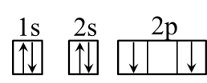
B．氨分子的球棍模型：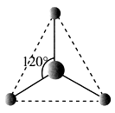
C．异丁烷的键线式： 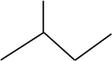
D．²³Na³⁵Cl中质子数和中子数之比是15:14
3．下列说法错误的是
A．淀粉、纤维素、蛋白质都属于高分子化合物
B．植物油含不饱和脂肪酸甘油酯，能使溴的四氯化碳溶液褪色
C．纯棉衬衣属于合成纤维制品
D．钾钠合金可做原子反应堆的导热剂，熔点关系为：钠>钾>钾钠合金
4．N_{A}代表阿伏加德罗常数的值。下列说法错误的是
A．0.5 mol配合物 [TiCl(H₂O)₅]Cl₂中含有的键数目为8N_{A}
B．1 mol乙酸乙酯在酸性条件下水解，生成乙醇分子的数目为N_{A}
C．28 g乙烯与环丙烷(C₃H₆) 的混合气体中含有的C—H键数目为4N_{A}
D．1 mol雄黄(As₄S₄，结构为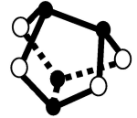)含有的As—As键数目为2N_{A}
5. 下列实验操作能达到实验目的且离子方程式正确的是
A．泡沫灭火器的反应原理：3HCO＋Al^{3＋}===3CO₂↑＋Al(OH)₃↓
B．电解饱和食盐水制氯气：2Cl－＋2H＋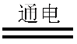Cl₂↑＋H₂↑
C．用NaOH溶液除去乙酸乙酯中的少量乙酸：CH₃COOH+OH－=CH₃COO－+H₂O
D．向NH₄Al(SO₄)₂溶液中滴加少量KOH溶液制氨气：NH₄⁺+OH—= NH₃↑+H₂O
6．短周期元素A、B、C、D的原子序数依次增大， B、D位于同族，C、A、B价电子数为等差数列，公差为2， A、C的价电子数之和为6。下列说法正确的是
A．B的简单离子结构示意图为：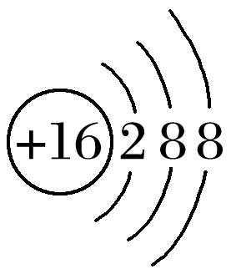
B．原子半径：D＞C＞A＞B
C．电负性：D＜A＜B
D．第一电离能： B＞D
7．中科院化学所李玉良院士的团队首次利用六炔基苯在铜片的催化作用下发生偶联反应，成功地合成了新型可导电全碳纳米结构材料——石墨炔。下列说法错误的是
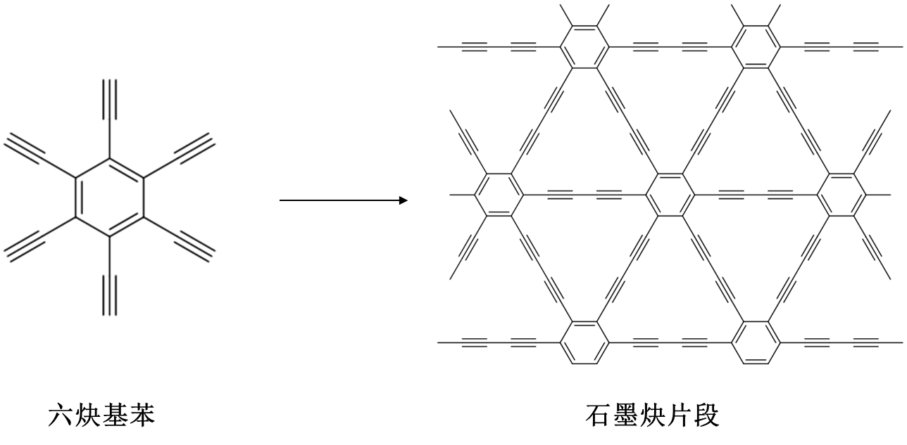
A．六炔基苯的分子式为C₁₈H₆
B．由六炔基苯合成石墨炔的反应属于加聚反应
C．石墨炔中碳原子的杂化类型有sp杂化和sp²杂化
D．石墨炔中每个碳原子均有p轨道相互平行且相互重叠，p轨道电子可在整个碳原子平面内运动，所以石墨炔具有导电性
8．α-芳硒基酮作为重要的中间体在有机合成方面具有重要应用, 电化学氧化-碘促进法采用丙酮和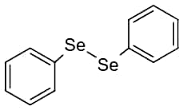为原料，最终得到硒基丙酮化合物(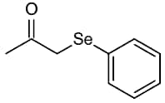)，其工作原理如图所示(A、B均为惰性电极)。下列说法正确的是
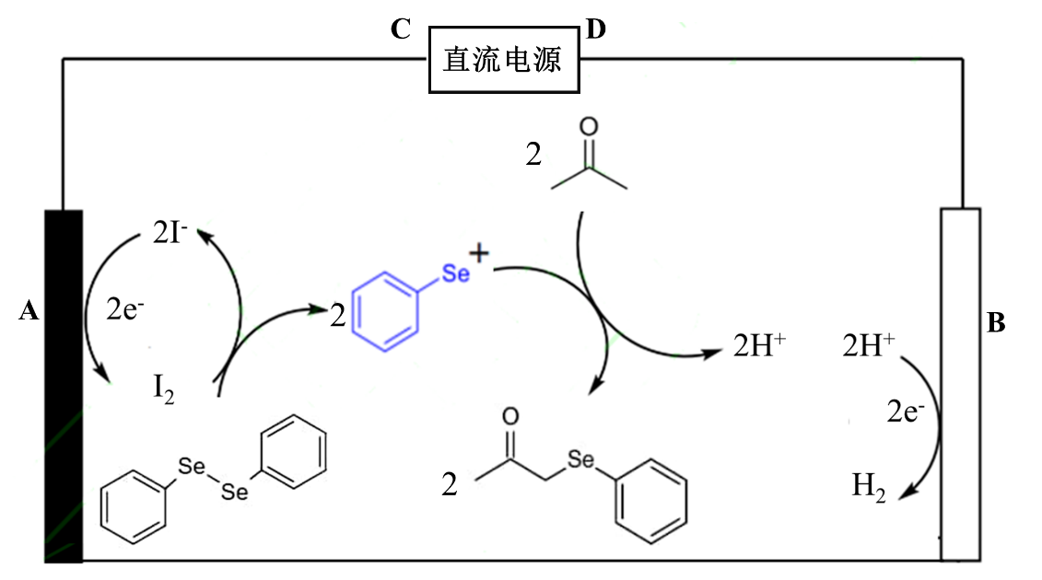
A．该装置发生的总反应方程式为：
2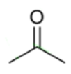＋2＋H₂↑
B．该装置将电能转化为化学能，C为电源的负极
C．阴极发生的电极反应为：I₂＋2e－===2I－
D．装置工作时，阴离子移向B电极
9．为研究以乙醇与浓硫酸为原料共热制备乙烯时可能混有的气体杂质的成分，某学习小组设计了下列实验装置(图中夹持仪器省略)。下列说法不正确的是
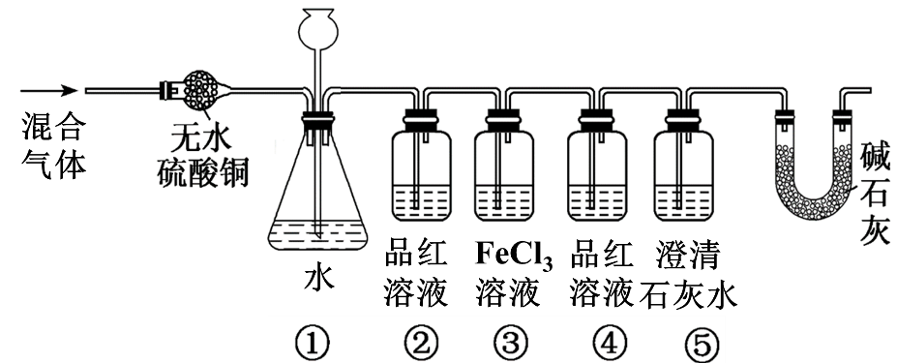
A．混合气体至少包含四种物质
B．装置①的作用是防倒吸和防堵塞
C．装置③中的试剂也可用酸性高锰酸钾溶液代替
D．若装置④中品红溶液无变化，⑤中澄清石灰水变浑浊，说明乙烯中混有CO₂气体
10．下表实验中，对应的实验、现象以及结论都正确且具有因果关系的是
选项 | 实验 | 现象 | 结论
A | 将少量铁粉投入Al₂(SO₄)₃溶液中 | 固体粉末溶解，溶液由无色变为浅绿色 | 金属性：  Al＞Fe
B | 向两支盛有KI₃溶液的试管中，分别滴加淀粉溶液和AgNO₃溶液 | 前者溶液变蓝，后者有黄色沉淀生成 | 存在可逆反应：  I₃－I₂＋I－
C | 向装有石灰石的简易启普发生器中加入浓醋酸，将产生的气体通入苯酚钠溶液中 | 苯酚钠溶液变浑浊 | 酸性：  醋酸＞碳酸＞苯酚
D | 向KI溶液中加入淀粉，无明显现象，然后加入稀硫酸搅拌 | 一段时间后溶液变蓝 | 氧化性：  H₂SO₄>I₂
11. 光催化剂能够将清洁、可再生的太阳能用于处理日益严峻的全球性环境问题。新型光催化剂BMO(Bi₂MoO₆)降解苯酚的原理如图所示。下列说法错误的是
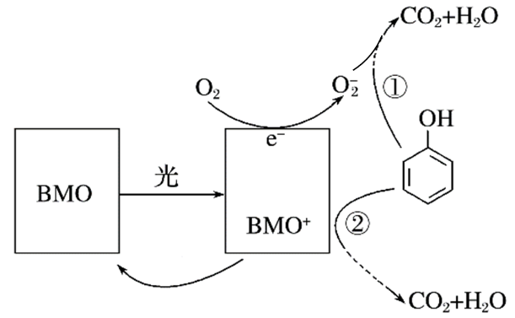
A．反应过程中，BMO参与反应，改变反应路径，降低反应的活化能
B．反应①和②中转移相同数目电子时，降解的苯酚的物质的量之比为1∶1
C．苯酚中既含有极性共价键，又含有非极性共价键
D．该过程的总反应为放热反应
12. 一种由菱镁矿(主要成分为MgCO₃、CaCO₃、FeCO₃、SiO₂)制备高纯氢氧化镁的工艺如下，下列说法正确的是
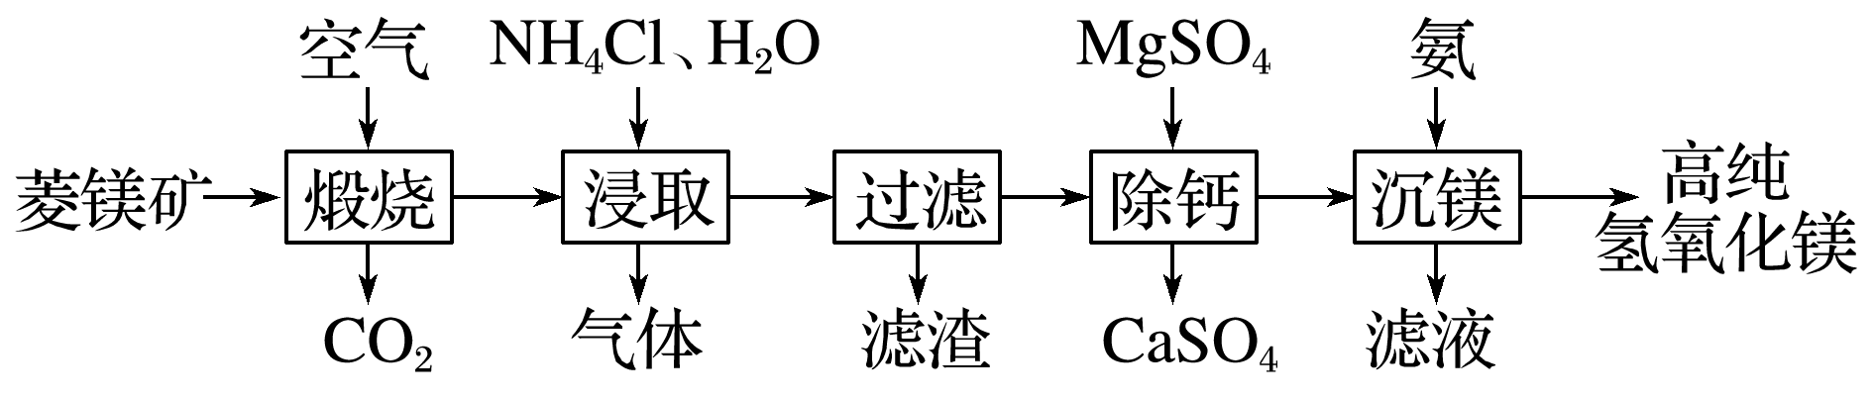
A．“煅烧”时FeCO₃发生反应的方程式为FeCO₃ FeO＋CO₂↑
B．“浸取”采取的温度为100 ℃左右，产生的气体主要是H₂和水蒸气
C．“浸取”后过滤，滤渣主要成分只有SiO₂
D．“沉镁”后的滤液可以循环使用

13．25 ℃时，改变0.1 mol·L^{－1}弱酸RCOOH溶液的pH，溶液中RCOOH分子的物质的量分数δ(RCOOH) [δ(RCOOH)＝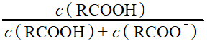]也随之改变。甲酸(HCOOH)与丙酸(CH₃CH₂COOH)溶液中δ(RCOOH)与pH的关系如图所示。下列说法错误的是
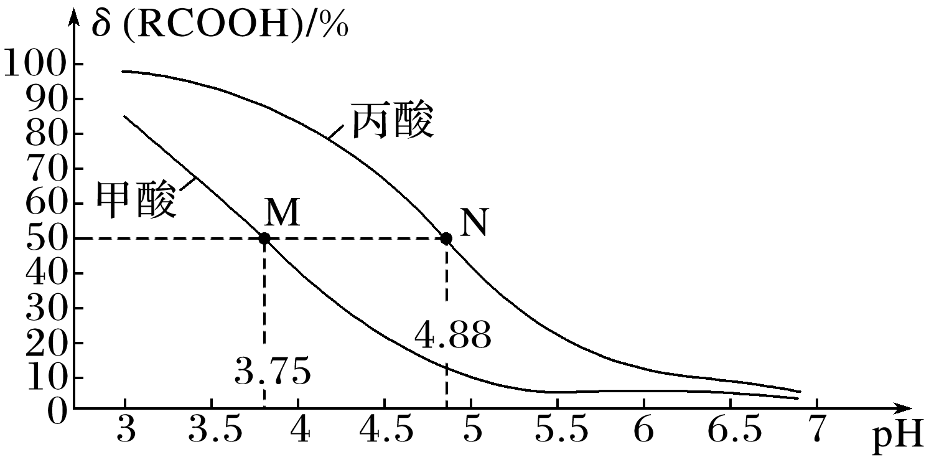
A．甲酸的电离平衡常数为10^{－3.75}
B．等浓度的HCOONa和CH₃CH₂COONa两种溶液的pH比较：前者＜后者
C．将0.1 mol·L^{－1}的HCOOH溶液与0.1 mol·L^{－1}的HCOONa溶液等体积混合，所得溶液中：c(Na＋)＞c(HCOOH)＞c(HCOO－)＞c(OH－)＞c(H＋)
D．水的电离程度：M点＜N点
14．在恒容密闭容器中充入一定量的A(g)和B(g)，发生反应：A(g)＋B(g)D(g)，右图表示A(g)的转化率在不同温度下与时间关系。已知速率方程为v_{正}＝k_{正}·c(A)·c(B)，
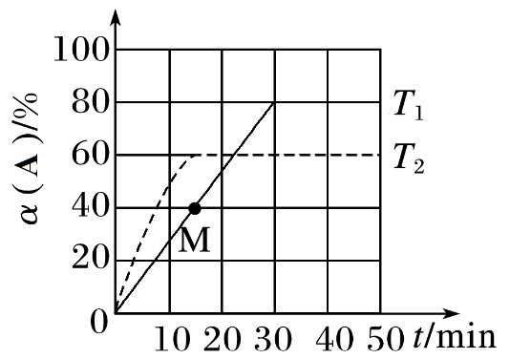
v_{逆}＝k_{逆}·c(D)(k是速率常数，只与温度有关)。下列说法错误的是
A．该反应的ΔH＜0
B．T₂时，升高温度，k_{正}增大的倍数小于k_{逆}增大的倍数
C．M点：$\frac{k正}{k逆}$＞
D．T₁时，测得平衡体系中c(B)＝0.50 mol·L^{－1}，则
$\frac{k正}{k逆}$＝16 L·mol^{－1}

第II卷 非选择题（共58分）
二、非选择题（本题共4小题，共58分。请按要求作答。）
15．（14分）我国力争于2030年前做到碳达峰，2060年前实现碳中和。利用反应：
CO₂(g)＋3H₂(g)CH₃OH(g)＋H₂O(g) ΔH，可减少CO₂排放，并合成清洁能源。
(1)该反应一般认为通过如下步骤来实现：
①CO₂(g)＋H₂(g) H₂O(g)＋CO (g) ΔH₁＝＋41 kJ·mol^{－1}
②CO(g)＋2H₂ (g)CH₃OH(g) ΔH₂＝－90 kJ·mol^{－1}
总反应的ΔH =________________kJ·mol^{－1}；若反应①为慢反应，下列示意图中能体现上述反应能量变化的是________________ (填标号)。
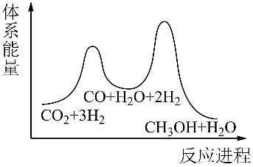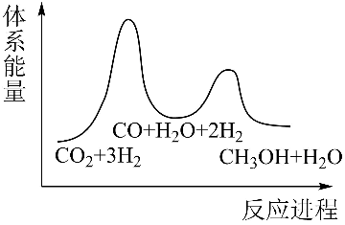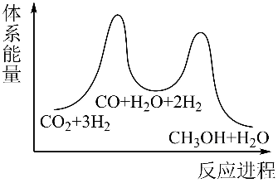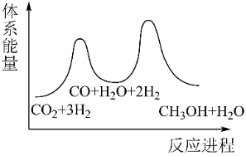
A B C D
(2)500 ℃时，在容积为2 L的密闭容器中充入3 mol CO₂和8 mol H₂，发生反应
CO₂(g)＋3H₂(g)CH₃OH(g)＋H₂O(g)，测得t＝5 min时，反应达到平衡，此时n(CO₂)＝1.0 mol。从反应开始到平衡，H₂的平均反应速率v(H₂)＝________________；
该可逆反应的平衡常数为________________；平衡时H₂的转化率为___________。
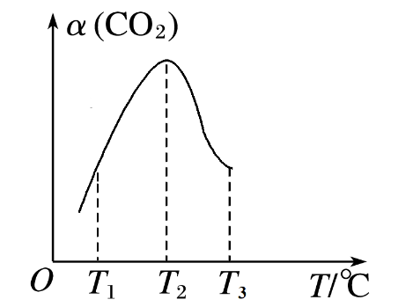
(3)向恒容密闭容器中加入适量催化剂，并充入一定量的H₂和CO₂合成甲醇，经相同反应时间测得CO₂的转化率[α(CO₂)]与反应温度的变化关系如图所示。
①温度为T₁～T₂ ℃时，CO₂的转化率升高，可能原因是_____________________________。
②温度为T₂～T₃ ℃时，CO₂的转化率降低，可能原因是______________________________。

16．（15分）一水硫酸四氨合铜（化学式为[Cu(NH₃)₄]SO₄·H₂O）是一种深蓝色晶体。重庆南开中学化学兴趣小组在实验室以废铜(Cu)为主要原料制备该物质，并测定其中铜元素的含量，设计的制备路线为：
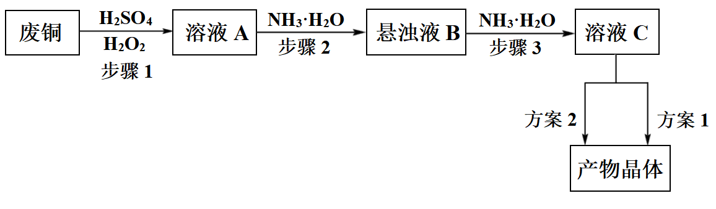
(1)步骤1中发生反应的化学方程式为：_______________________________________。
(2)步骤3中发生反应的离子方程式为：_______________________________________，
能观察到的现象是__________________________________________。
(3)方案1的实验步骤为：蒸发浓缩 、冷却结晶、过滤、洗涤、干燥。但该方案存在明显缺陷，因为得到的产物晶体中往往含有______________杂质，产生该杂质的原因是___________________________________________________________。
(4)方案2的实验步骤为：向溶液C加入适量极性较小的溶剂X、过滤、洗涤、干燥。X的名称为 ，作用是___________________________________________。
(5)测定晶体中铜元素含量的步骤如下：称取产物晶体w g，用适量稀HNO₃溶解后配成100.00 mL溶液D，取25.00 mL溶液D，调节pH 4～5，用浓度为c mol·L^{－1}的EDTA(Na₂H₂Y·2H₂O)标准溶液滴定Cu^{2＋}(离子方程式为Cu^{2＋}＋H₂Y^{2－}===CuY^{2－}＋2H＋)，滴定至终点，记录消耗的标准溶液体积v mL。
则晶体中铜元素的质量分数为____%，若盛装标准溶液的滴定管未润洗，会导致铜的质量分数 （填“偏低”、“偏高”或“不变”）。
17．（14分）我国科学家研发的全球首套千吨级太阳能燃料合成项目被形象地称为“液态阳光”计划。该项目通过太阳能发电电解水制氢，再采用高选择性催化剂将二氧化碳加氢合成甲醇。回答下列问题：
(1)太阳能电池板主要材料为单晶硅或多晶硅。
①基态硅原子的价电子排布式为 ，核外电子占据的最高能层符号为_____。
②硅和卤素单质反应可以得到SiX₄， SiX₄的熔沸点如下表所示：
 | SiF₄ | SiCl₄ | SiBr₄ | SiI₄
熔点/K | 183.0 | 203.2 | 278.6 | 393.7
沸点/K | 187.2 | 330.8 | 427.2 | 560.7
0℃时，SiF₄、SiCl₄、SiBr₄、SiI₄呈液态的是_________________ (填化学式)，沸点依次升高的原因是 ，SiX₄分子的空间构型是_____________。
(2)1 mol CO₂分子中存在______个键，写出与它互为等电子体的一种阴离子：_____。
(3) 由Cu、O构成的一种化合物常作为反应的催化剂，其晶胞结构如下图所示，该物质的化学式为____________；若相邻的Cu原子和O原子间的距离为a cm，设阿伏加德罗常数的数值为N_{A}，则该晶体的密度为____________ g·cm^{－3}(用含a、N_{A}的代数式表示)。
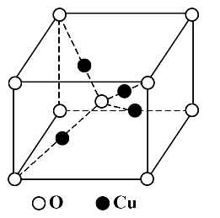
18．（15分）Belinostat是一种用于治疗复发性或难治性外周T细胞淋巴瘤(PTCL)的药物，它的合成路线如下：
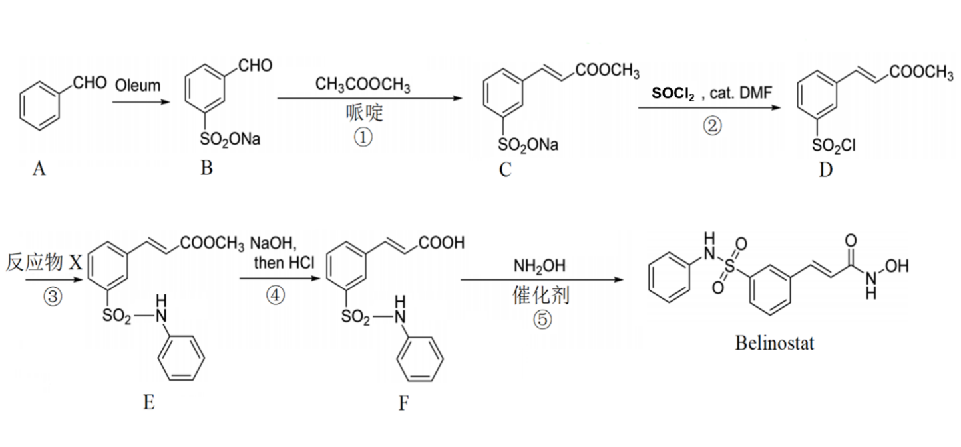
(1)有机物A中官能团名称为________，1mol A最多可与_________mol H₂发生加成反应。
(2)反应物X的结构简式为__________，该反应过程中还能生成一种有机副产物(分子式为C₂₆H₂₃O₈NS₂)，该副产物的结构简式为________________________________。
(3)F→Belinostat的化学反应方程式为____________________________________，反应类型为 。
(4)F的同分异构体中，同时满足下列条件的有__________种。
①具有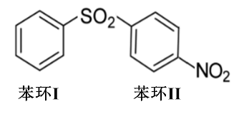结构，且苯环II上只有两个取代基；
②除苯环外，不具有其它环状结构。
(5)参照上述合成路线，以乙醇和1,3—丙二醇为主要原料制备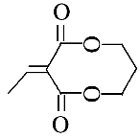，画出其合成路线(其它试剂任选)

重庆南开中学2020—2021学年第二学期高2022级期末考试
化学试题

重庆南开中学高2022级高二（下）期末考试
化学试题 答案
一、选择题（本题包括14个小题，每小题3分，共42分。每小题只有一个正确选项。）
1 | 2 | 3 | 4 | 5 | 6 | 7 | 8 | 9 | 10
C | A | C | B | A | D | B | A | C | B
11 | 12 | 13 | 14
B | D | C | D

15．（14分）每空2分
(1) －49 C
(2) 0.6 mol·L^{－1}·min^{－1} 2 L²•mol⁻² 75%
(3)①反应未达平衡，由T₁到T₂温度升高，反应速率加快，CO₂的转化率升高。
②反应已达平衡，该可逆反应正反应放热，由T₂到T₃温度升高，化学平衡逆向移动，CO₂的转化率降低。

16．（15分）除特殊标注外，每空2分
(1) Cu＋H₂SO₄＋H₂O₂ ===CuSO₄＋2H₂O
(2) Cu(OH)₂＋4NH₃·H₂O === [Cu(NH₃)₄]^{2＋}＋2OH－＋4H₂O(或Cu(OH)₂＋4NH₃ === [Cu(NH₃)₄]^{2＋}＋2OH－) 蓝色沉淀溶解，溶液变深蓝色
(3) Cu(OH)₂(或Cu₂(OH)₂SO₄)（1分）
加热蒸发过程中NH₃挥发，使反应[Cu(NH₃)₄]^{2＋} Cu^{2＋}＋4NH₃平衡向右移动，且Cu^{2＋}会水解
(4)乙醇或丙酮（1分）
溶于水会降低溶剂的极性，能降低离子化合物[Cu(NH₃)₄]SO₄·H₂O的溶解度，使其结晶析出
(5) 偏高（1分）

17．（14分）
(1)①3s²3p²（1分） M （1分）
②SiCl₄（2分）
SiX₄都是结构相似的分子晶体，相对分子质量依次增大，分子间作用力依次增大，沸点依次升高（2分）
正四面体形 （1分）
(2) 2N_{A} （2分） SCN－(或N₃－等) （2分）
(3)Cu₂O （1分） $\frac{27\sqrt{3}}{2a3NA}$（2分）
18．（15分）
(1)醛基（1分） 4（1分）
(2) 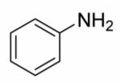 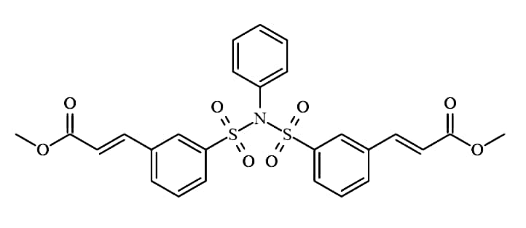
(3) 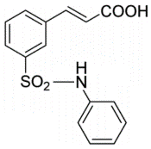 ＋ NH₂OH 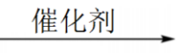 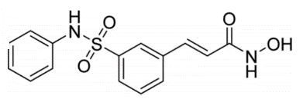＋H₂O
取代反应（1分）
(4)22
(5) 